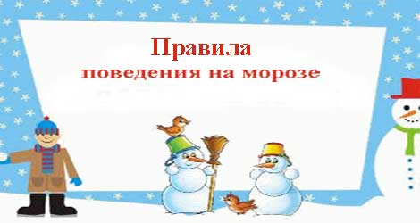

В связи с резким похолоданием в январе и феврале, а также сложными погодными условиями, особое внимание нужно уделить правилам поведения в морозы.
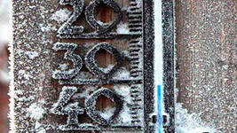
При сильных морозах может возникнуть гипотермия - выраженное снижение внутренней температуры тела. Врачи советуют в морозные дни малышам, дедушкам с бабушками, людям, принимающим антидепрессанты, таблетки от "давления", а также рыбакам и охотникам оставаться дома. А тем, кто все-таки вынужден работать, надо запомнить 6 основных правил поведения в сильный мороз. Иначе можно получить обморожения и переохлаждение. Кстати, первые признаки - озноб, частое мочеиспускание. В таких случаях надо срочно вернуться в теплое помещение. Умеренная гипотермия характеризуется неспособностью сосредоточиться, неловкостью движений, негативным отношением к окружающим. В этом случае спастись можно горячим чаем и пищей. При глубокой гипотермии человек теряет сознание, в таком случае срочно вызывайте "скорую", самим тут не справиться.

Первое правило поведения в сильные морозы — обеспечить организм топливом для выработки внутренней энергии, обогревающей организм. Топливом для нас служит пища. Однако не всякая: капустный лист для этого не годится, понадобится шмат сала. Жир — лучший источник для выработки внутренней энергии. Если по какой-то причине нельзя есть жиры, их нужно заменить на белковую пищу животного происхождения, например, мясо. Обязательно горячий чай или кофе. Только после плотного завтрака или обеда можно выходить на улицу в сильный мороз.

Второе правило поведения в сильные морозы — нужно постоянно двигаться. Нельзя стоять на одном месте, тем более, прислоняться или садиться на холодные, особенно, металлические предметы. В этот момент человек теряет собственное тепло, отдает его более холодной поверхности. Этот процесс убыстряется, если одежда мокрая. Даже намокшая от пота футболка под курткой может ускорить процесс снижения внутренней температуры.

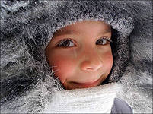
Отсюда третье правило поведения в сильные морозы — нужно тепло одеваться. Забудьте об утягивающих колготках, врезающихся ремнях, излишне тесных джинсах и всем остальном, что может нарушить кровообращение. Нужна рыхлая шерстяная одежда не менее трех слоев. Чтобы руки оставались теплыми, носите варежки, а не перчатки, теплая и просторная обувь, теплый головной убор. Это обязательно! С незащищенной поверхности кожи тепло улетучивается еще быстрее из-за испарения пота. А через непокрытую голову мы теряем 17% тепла всего организма! Потерять его можно и в том случае, если в организме нарушается циркуляция крови. Вот почему особенно тепло должны укутываться люди пожилого возраста, малыши, и те, кто страдает заболеваниями, связанными с нарушением циркуляции крови — с тем же атеросклерозом, к примеру. Они могут пострадать от холода и при небольшой минусовой температуре.

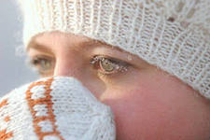
Четвёртое - берегите уши, нос, щеки и пальцы. Они в первую очередь предрасположены к обморожению.

Пятое - постарайтесь не надевать на улицу серьги и кольца. Обладая высокой теплопроводностью, металл на морозе так сильно остывает, что может вызвать обморожение. А кольца затрудняют циркуляцию крови в пальцах, и они еще больше мерзнут даже в варежках.

И шестое правило - на морозе нельзя курить. Никотин снижает циркуляцию крови в периферических сосудах, в основном в пальцах рук и ног, что делает их более уязвимыми для мороза.

Переохлаждение может привести к летальному исходу. При температуре тела ниже 31 градуса пострадавший без сознания, его мышцы скованы суровыми спазмами, а челюсти крепко сжаты. Дыхание едва заметно, пульс 32-36 ударов, артериальное давление низкое или не обнаруживается, а зрачки расширены. В таком состоянии происходит остановка сердца.
Если вам встретится лежащий на тротуаре человек в таком состоянии — вызовите скорую. Спасите человека от смерти.

Первая помощь при обморожениях

При обморожении очень часто переохлаждается весь организма. Поэтому первая помощь заключается в быстром возобновлении кровообращения и согревании пострадавшего.
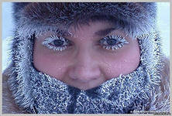
Если обморожения незначительны, можно согреть пальцы рук, спрятав их под мышки, если обморожен нос, тепла руки будет достаточно, чтобы согреть его. Не позволяйте согретому участку кожи замерзнуть снова. Чем чаще ткань замерзает и согревается, тем серьезнее может стать повреждение. Легкие обморожения проходят сами по себе через 1-2 часа. Если после растирания неподвижность не проходит, обратитесь к врачу.

Для согревания потерпевшего нужно занести в теплое помещение, освободить от обуви и одежды. Не следует помещать больного возле источника тепла (батареи, обогревателя, камина, огня, горячей печки) или использовать фен: потерпевший не чувствует обмороженную ткань и может легко получить ожог. Теплого одеяла, горячего чая или молока будет достаточно. Если на обмороженном участке нет пузырей или отека, протрите его водкой или спиртом и чистыми руками сделайте массаж отмороженной части тела, движениями по направлению к сердцу. При появлении пузырей массаж делать нельзя, иначе можно занести инфекцию и причинить ненужную боль. Очень часто до появления чувствительности кожу растирать необходимо долго, пока она не станет красной, мягкой и теплой. Массаж нужно делать очень осторожно, чтобы не повредить сосуды.

Если обморожены щеки или нос, отогревание можно сделать, растирая их на морозе, и затем отнести пострадавшего в помещение. Не рекомендуется растирать отмороженные участки снегом. Снег способствует еще большему охлаждению, а острые льдинки могут поранить кожу.

Согревание можно проводить и в теплой воде комнатной температуры, осторожно массажируя кожу. Вода не должна быть ни очень теплой, ни очень холодной. Температуру воды следует повышать постепенно, начиная с комнатной 18-20°С, и доводить ее до температуры тела 37°С. В это же время больному дают горячее питье. Процесс согревания может сопровождаться острой жгучей болью, появлением опухоли, изменением цвета. Согревание продолжают до тех пор, пока кожа не станет мягкой и чувствительной.

После теплой ванны необходимо аккуратно вытереть больного, отмороженный участок, если отсутствуют пузыри, протереть спиртом и наложить стерильную повязку и тепло укутать. Не рекомендуется использовать мази, так как они могут усложнить дальнейший осмотр и обработку врачом. После оказания первой помощи больного необходимо быстро доставить в больницу!

Как стать морозоустойчивым?
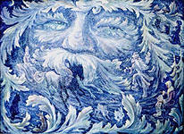
— Тренируйте сосуды. Для этой цели полезно закаливание, контрастный душ по утрам и успокаивающая теплая ванна с морской солью перед сном.
— Носите термобелье, если на морозе вам приходится проводить много времени.
— Принимайте витамины: А, С, Е и PP обладают свойством укреплять стенки сосудов.
— Для профилактики простудных заболеваний на помощь придут натуральные иммуностимуляторы: эхинацея, мед, прополис, чеснок.
— Включите в рацион «согревающую» пищу: ешьте больше овощей и фруктов, особенно имеющих красную и сине-фиолетовую окраску — такие дары природы хорошо действуют на сосуды. Также полезны цитрусовые, яблоки, абрикосы и т. д. Людям с плохой переносимостью холода следует чаще есть гречку, богатую рутином, который укрепляет стенки капилляров. Полезен хлеб из цельных пшеничных зерен, которые содержат большое количество цинка, также необходимого для сосудов. В холодную пору незаменимы продукты, богатые ненасыщенными жирными кислотами. Это жирные сорта рыбы, кукурузное, соевое, рапсовое или кунжутное масло. А перед тем как выйти на мороз, надо плотно поесть горячего, лучше жирного бульона. Жир даст дополнительную энергию, которая уйдет на поддержание внутренней температуры.
— Согревайте замерзшие конечности точечным массажем. Причем массировать надо… пальцы рук. Прямо по центру верхней фаланги среднего пальца находится точка «чжун-чун». Здесь и расположен волшебный «обогреватель». Хорошо помассируйте эти точки на обеих руках, и уже через минуту по всему телу разольется тепло и отлично прогреет даже ноги.
Если же вы все-таки серьезно замерзли, не трите пострадавшие места руками, а тем более спиртом или снегом.

Соблюдайте правила поведения на морозе и будьте здоровы!!!!

